28
марта
2023 года
№32/1

Газета органов местного самоуправления Моргаушского муниципального округа



Извещение № 23000000170000000011

Опубликовано
Версия 1. Актуальная, от 28.03.2023
Дата создания
28.03.2023 09:30 (МСК)
Дата публикации
28.03.2023 15:09 (МСК)
Дата изменения
28.03.2023 15:09 (МСК)

Основные сведения об извещении
Вид торгов
Аренда и продажа земельных участков
Форма проведения
Сообщение о предоставлении (реализации)
Наименование процедуры
Извещение о приеме заявлений граждан и КФХ о намерении участвовать в аукционе

Организатор торгов
Код организации
2300000017
ОКФС
14
Публично-правовое образование
Моргаушский район Чувашской Республики
Полное наименование
АДМИНИСТРАЦИЯ МОРГАУШСКОГО МУНИЦИПАЛЬНОГО ОКРУГА ЧУВАШСКОЙ РЕСПУБЛИКИ
ИНН
2100003168
КПП
210001001
ОГРН
1222100009625
Юридический адрес
429530, Чувашская Республика - Чувашия, М.Р-Н МОРГАУШСКИЙ, С.П. МОРГАУШСКОЕ, С МОРГАУШИ, УЛ МИРА д. Д. 6
Фактический/почтовый адрес
429530, Чувашская Республика - Чувашия, М.Р-Н МОРГАУШСКИЙ, С.П. МОРГАУШСКОЕ, С МОРГАУШИ, УЛ МИРА д. Д. 6
Контактное лицо
Матросов Алексей Николаевич
Телефон
78354163245
Адрес электронной почты
morgau@cap.ru

Сведения о правообладателе/инициаторе торгов
Организатор торгов является правообладателем имущества
Код организации
2300000017
ОКФС
14
Публично-правовое образование
Моргаушский район Чувашской Республики
Полное наименование
АДМИНИСТРАЦИЯ МОРГАУШСКОГО МУНИЦИПАЛЬНОГО ОКРУГА ЧУВАШСКОЙ РЕСПУБЛИКИ
ИНН
2100003168
КПП
210001001
ОГРН
1222100009625
Юридический адрес
429530, Чувашская Республика - Чувашия, М.Р-Н МОРГАУШСКИЙ, С.П. МОРГАУШСКОЕ, С МОРГАУШИ, УЛ МИРА д. Д. 6
Фактический/почтовый адрес
429530, Чувашская Республика - Чувашия, М.Р-Н МОРГАУШСКИЙ, С.П. МОРГАУШСКОЕ, С МОРГАУШИ, УЛ МИРА д. Д. 6

Информация о лотах
СВЕРНУТЬ ВСЕ ЛОТЫ

Лот 1
Земельный участок

Основная информация
Предмет торгов (наименование лота)
Земельный участок
Информация о праве граждан или крестьянских (фермерских) хозяйств, заинтересованных в предоставлении земельного участка, подавать заявления о намерении участвовать в аукционе по продаже земельного участка или аукционе на право заключения договора аренды земельного участка
Описание лота
Земельный участок
Субъект местонахождения имущества
Чувашская Республика
Местонахождение имущества
Чувашская Республика -Чувашия, Моргаушский р-н, с/пос Юськасинское, д. Актай, ул Октябрьская
Категория объекта
Земли населенных пунктов
Форма собственности
Иная собственность
Цель предоставления земельного участка
для ведения личного подсобного хозяйства
Адрес и время приема граждан для ознакомления со схемой расположения земельного участка, в соответствии с которой предстоит образовать земельный участок, если данная схема представлена на бумажном носителе
рабочие дни четверг, пятница с 8:30 до 12:00 часов по адресу: Чувашская Республика, Моргаушский район, с. Моргауши, ул. Мира, д. 6, каб 313

Характеристики
Кадастровый номер земельного участка
21:17:271202:202
Площадь земельного участка
500 м²
Вид разрешённого использования земельного участка
Для ведения личного подсобного хозяйства (приусадебный земельный участок)
Регистрационный номер ЕГРОКН
-

Информация о сведениях из единых государственных реестров
Единый государственный реестр объектов культурного наследия (памятников истории и культуры) народов Российской Федерации
—

Изображения лота
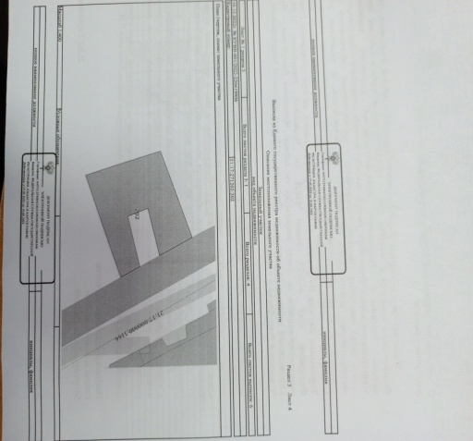

Документы лота
Бланк заявления КФХ.doc
32.50 Кб28.03.2023
Документация лота
IMG_20230327_161354_329.jpg
3.65 Мб28.03.2023
Схема расположения земельного участка

Лот 2
земельный участок

Основная информация
Предмет торгов (наименование лота)
земельный участок
Информация о праве граждан или крестьянских (фермерских) хозяйств, заинтересованных в предоставлении земельного участка, подавать заявления о намерении участвовать в аукционе по продаже земельного участка или аукционе на право заключения договора аренды земельного участка
Описание лота
земельный участок
Субъект местонахождения имущества
Чувашская Республика
Местонахождение имущества
Чувашская Республика -Чувашия, Моргаушский район, Сятракасинское сельское поселение
Категория объекта
Земли населенных пунктов
Форма собственности
Иная собственность
Цель предоставления земельного участка
магазины
Адрес и время приема граждан для ознакомления со схемой расположения земельного участка, в соответствии с которой предстоит образовать земельный участок, если данная схема представлена на бумажном носителе
в рабочие дни четверг, пятница с 8:30 до 12:00 часов по адресу: Чувашская Республика, Моргаушский район, с. Моргауши, ул. Мира, д. 6, каб 313

Характеристики
Кадастровый номер земельного участка
21:17:170204:254
Площадь земельного участка
100 м²
Вид разрешённого использования земельного участка
Магазины
Регистрационный номер ЕГРОКН
-

Информация о сведениях из единых государственных реестров
Единый государственный реестр объектов культурного наследия (памятников истории и культуры) народов Российской Федерации
—

Изображения лота
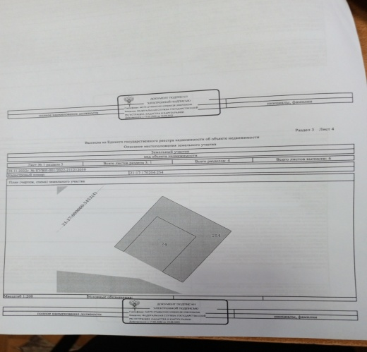

Документы лота
IMG_20230327_161327_437.jpg
3.15 Мб28.03.2023
Схема расположения земельного участка
Бланк заявления КФХ.doc
32.50 Кб28.03.2023
Документация лота

Лот 3
земельный участок

Основная информация
Предмет торгов (наименование лота)
земельный участок
Информация о праве граждан или крестьянских (фермерских) хозяйств, заинтересованных в предоставлении земельного участка, подавать заявления о намерении участвовать в аукционе по продаже земельного участка или аукционе на право заключения договора аренды земельного участка
Описание лота
земельный участок
Субъект местонахождения имущества
Чувашская Республика
Местонахождение имущества
Чувашская Республика -Чувашия, Моргаушский р-н, Кадикасинское с/п, д. Шомикова, ул. Кинярская
Категория объекта
Земли населенных пунктов
Форма собственности
Иная собственность
Цель предоставления земельного участка
Ведение личного подсобного хозяйства
Адрес и время приема граждан для ознакомления со схемой расположения земельного участка, в соответствии с которой предстоит образовать земельный участок, если данная схема представлена на бумажном носителе
в рабочие дни четверг, пятница с 8:30 до 12:00 часов по адресу: Чувашская Республика, Моргаушский район, с. Моргауши, ул. Мира, д. 6, каб 313

Характеристики
Кадастровый номер земельного участка
21:17:070505:00
Площадь земельного участка
3 248 м²
Вид разрешённого использования земельного участка
Для ведения личного подсобного хозяйства (приусадебный земельный участок)
Регистрационный номер ЕГРОКН
-

Информация о сведениях из единых государственных реестров
Единый государственный реестр объектов культурного наследия (памятников истории и культуры) народов Российской Федерации
—

Изображения лота
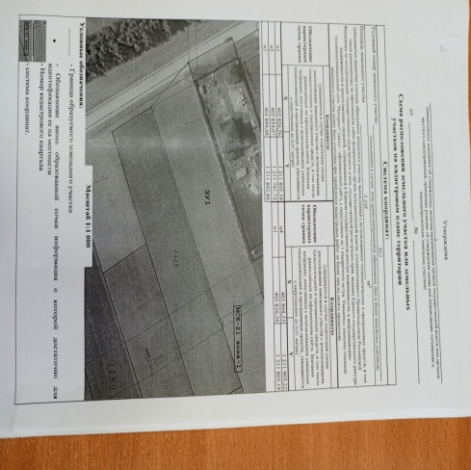

Документы лота
IMG_20230328_095423_957.jpg
5.90 Мб28.03.2023
Схема расположения земельного участка
Бланк заявления КФХ.doc
32.50 Кб28.03.2023
Документация лота

Лот 4
земельный участок

Основная информация
Предмет торгов (наименование лота)
земельный участок
Информация о праве граждан или крестьянских (фермерских) хозяйств, заинтересованных в предоставлении земельного участка, подавать заявления о намерении участвовать в аукционе по продаже земельного участка или аукционе на право заключения договора аренды земельного участка
Описание лота
земельный участок
Субъект местонахождения имущества
Чувашская Республика
Местонахождение имущества
Чувашская Республика -Чувашия, Моргаушский район, Большесундырское сельское поселение, с.Большой Сундырь, ул. Новая
Категория объекта
Земли населенных пунктов
Форма собственности
Иная собственность
Цель предоставления земельного участка
для ведения личного подсобного хозяйства
Адрес и время приема граждан для ознакомления со схемой расположения земельного участка, в соответствии с которой предстоит образовать земельный участок, если данная схема представлена на бумажном носителе
в рабочие дни четверг, пятница с 8:30 до 12:00 часов по адресу: Чувашская Республика, Моргаушский район, с. Моргауши, ул. Мира, д. 6, каб 313

Характеристики
Кадастровый номер земельного участка
21:17:060402:00
Площадь земельного участка
548 м²
Вид разрешённого использования земельного участка
Для ведения личного подсобного хозяйства (приусадебный земельный участок)
Регистрационный номер ЕГРОКН
-

Информация о сведениях из единых государственных реестров
Единый государственный реестр объектов культурного наследия (памятников истории и культуры) народов Российской Федерации
—

Изображения лота
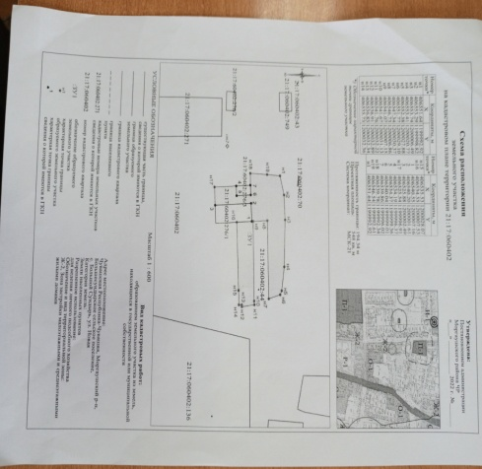

Документы лота
IMG_20230328_101057_567.jpg
3.66 Мб28.03.2023
Схема расположения земельного участка
Бланк заявления КФХ.doc
32.50 Кб28.03.2023
Документация лота

Лот 5
земельный участок

Основная информация
Предмет торгов (наименование лота)
земельный участок
Информация о праве граждан или крестьянских (фермерских) хозяйств, заинтересованных в предоставлении земельного участка, подавать заявления о намерении участвовать в аукционе по продаже земельного участка или аукционе на право заключения договора аренды земельного участка
Описание лота
земельный участок
Субъект местонахождения имущества
Чувашская Республика
Местонахождение имущества
Чувашская Республика -Чувашия, р-н Моргаушский, с/пос Большесундырское, с. Большой Сундырь, ул. Заводская
Категория объекта
Земли населенных пунктов
Форма собственности
Иная собственность
Цель предоставления земельного участка
Для ведения личного подсобного хозяйства
Адрес и время приема граждан для ознакомления со схемой расположения земельного участка, в соответствии с которой предстоит образовать земельный участок, если данная схема представлена на бумажном носителе
в рабочие дни четверг, пятница с 8:30 до 12:00 часов по адресу: Чувашская Республика, Моргаушский район, с. Моргауши, ул. Мира, д. 6, каб 313

Характеристики
Кадастровый номер земельного участка
21:17:060406:00
Площадь земельного участка
539 м²
Вид разрешённого использования земельного участка
Для ведения личного подсобного хозяйства (приусадебный земельный участок)
Регистрационный номер ЕГРОКН
-

Информация о сведениях из единых государственных реестров
Единый государственный реестр объектов культурного наследия (памятников истории и культуры) народов Российской Федерации
—

Изображения лота
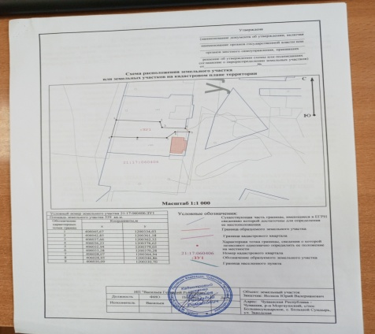

Документы лота
IMG_20230328_102615_448.jpg
3.32 Мб28.03.2023
Схема расположения земельного участка
Бланк заявления КФХ.doc
32.50 Кб28.03.2023
Документация лота

Лот 6
земельный участок

Основная информация
Предмет торгов (наименование лота)
земельный участок
Информация о праве граждан или крестьянских (фермерских) хозяйств, заинтересованных в предоставлении земельного участка, подавать заявления о намерении участвовать в аукционе по продаже земельного участка или аукционе на право заключения договора аренды земельного участка
Описание лота
земельный участок
Субъект местонахождения имущества
Чувашская Республика
Местонахождение имущества
Чувашская Республика -Чувашия, Моргаушский р-н, с.Чемеево, ул. Молодежная
Категория объекта
Земли населенных пунктов
Форма собственности
Иная собственность
Цель предоставления земельного участка
для ведения личного подсобного хозяйства
Адрес и время приема граждан для ознакомления со схемой расположения земельного участка, в соответствии с которой предстоит образовать земельный участок, если данная схема представлена на бумажном носителе
в рабочие дни четверг, пятница с 8:30 до 12:00 часов по адресу: Чувашская Республика, Моргаушский район, с. Моргауши, ул. Мира, д. 6, каб 313

Характеристики
Кадастровый номер земельного участка
21:17:150201:00
Площадь земельного участка
4 000 м²
Вид разрешённого использования земельного участка
Для ведения личного подсобного хозяйства (приусадебный земельный участок)
Регистрационный номер ЕГРОКН
-

Информация о сведениях из единых государственных реестров
Единый государственный реестр объектов культурного наследия (памятников истории и культуры) народов Российской Федерации
—

Изображения лота
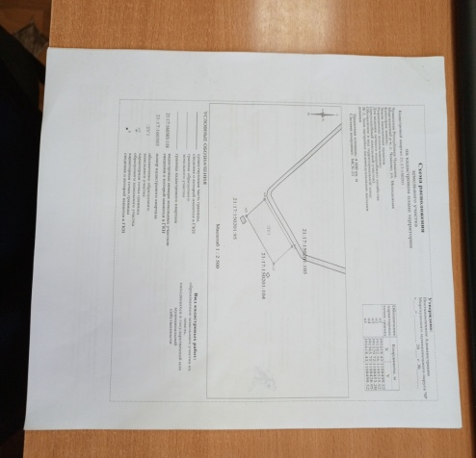

Документы лота
IMG_20230328_104415_246.jpg
3.64 Мб28.03.2023
Схема расположения земельного участка
Бланк заявления КФХ.doc
32.50 Кб28.03.2023
Документация лота

Лот 7
земельный участок

Основная информация
Предмет торгов (наименование лота)
земельный участок
Информация о праве граждан или крестьянских (фермерских) хозяйств, заинтересованных в предоставлении земельного участка, подавать заявления о намерении участвовать в аукционе по продаже земельного участка или аукционе на право заключения договора аренды земельного участка
Описание лота
земельный участок
Субъект местонахождения имущества
Чувашская Республика
Местонахождение имущества
Чувашская Республика -Чувашия, Моргаушский район, д.Шептаки
Категория объекта
Земли населенных пунктов
Форма собственности
Иная собственность
Цель предоставления земельного участка
для ведения личного подсобного хозяйства
Адрес и время приема граждан для ознакомления со схемой расположения земельного участка, в соответствии с которой предстоит образовать земельный участок, если данная схема представлена на бумажном носителе
в рабочие дни четверг, пятница с 8:30 до 12:00 часов по адресу: Чувашская Республика, Моргаушский район, с. Моргауши, ул. Мира, д. 6, каб 313

Характеристики
Кадастровый номер земельного участка
21:17:160202:00
Площадь земельного участка
1 500 м²
Вид разрешённого использования земельного участка
Для ведения личного подсобного хозяйства (приусадебный земельный участок)
Регистрационный номер ЕГРОКН
-

Информация о сведениях из единых государственных реестров
Единый государственный реестр объектов культурного наследия (памятников истории и культуры) народов Российской Федерации
—

Изображения лота
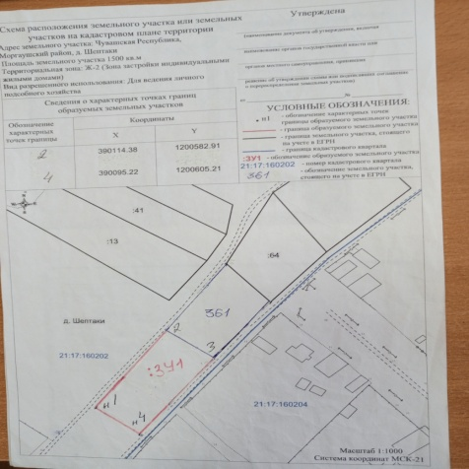

Документы лота
IMG_20230328_104503_153.jpg
3.52 Мб28.03.2023
Схема расположения земельного участка
Бланк заявления КФХ.doc
32.50 Кб28.03.2023
Документация лота

Лот 8
земельный участок

Основная информация
Предмет торгов (наименование лота)
земельный участок
Информация о праве граждан или крестьянских (фермерских) хозяйств, заинтересованных в предоставлении земельного участка, подавать заявления о намерении участвовать в аукционе по продаже земельного участка или аукционе на право заключения договора аренды земельного участка
Описание лота
земельный участок
Субъект местонахождения имущества
Чувашская Республика
Местонахождение имущества
Чувашская Республика -Чувашия, Моргаушский район, с. Ильинка,
Категория объекта
Земли населенных пунктов
Форма собственности
Иная собственность
Цель предоставления земельного участка
для ведения личного подсобного хозяйства
Адрес и время приема граждан для ознакомления со схемой расположения земельного участка, в соответствии с которой предстоит образовать земельный участок, если данная схема представлена на бумажном носителе
в рабочие дни четверг, пятница с 8:30 до 12:00 часов по адресу: Чувашская Республика, Моргаушский район, с. Моргауши, ул. Мира, д. 6, каб 313

Характеристики
Кадастровый номер земельного участка
21:17:020202:00
Площадь земельного участка
659 м²
Вид разрешённого использования земельного участка
Для ведения личного подсобного хозяйства (приусадебный земельный участок)
Регистрационный номер ЕГРОКН
-

Информация о сведениях из единых государственных реестров
Единый государственный реестр объектов культурного наследия (памятников истории и культуры) народов Российской Федерации
—

Изображения лота
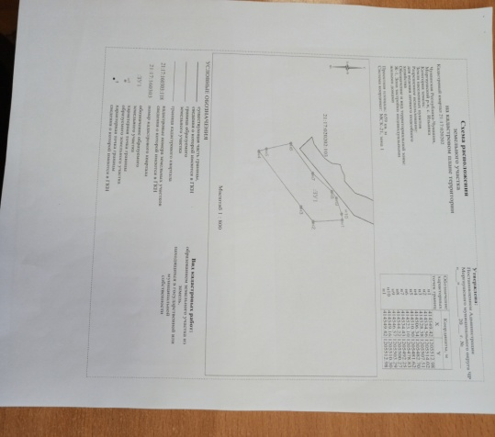

Документы лота
IMG_20230328_104534_937.jpg
3.39 Мб28.03.2023
Схема расположения земельного участка
Бланк заявления КФХ.doc
32.50 Кб28.03.2023
Документация лота

Лот 9
земельный участок

Основная информация
Предмет торгов (наименование лота)
земельный участок
Информация о праве граждан или крестьянских (фермерских) хозяйств, заинтересованных в предоставлении земельного участка, подавать заявления о намерении участвовать в аукционе по продаже земельного участка или аукционе на право заключения договора аренды земельного участка
Описание лота
земельный участок
Субъект местонахождения имущества
Чувашская Республика
Местонахождение имущества
Чувашская Республика -Чувашия, р-н Моргаушский, с/пос. Кадикасинское, д. Кадикасы
Категория объекта
Земли населенных пунктов
Форма собственности
Иная собственность
Цель предоставления земельного участка
для ведения личного подсобного хозяйства
Адрес и время приема граждан для ознакомления со схемой расположения земельного участка, в соответствии с которой предстоит образовать земельный участок, если данная схема представлена на бумажном носителе
в рабочие дни четверг, пятница с 8:30 до 12:00 часов по адресу: Чувашская Республика, Моргаушский район, с. Моргауши, ул. Мира, д. 6, каб 313

Характеристики
Кадастровый номер земельного участка
21:17:070603:00
Площадь земельного участка
6 341 м²
Вид разрешённого использования земельного участка
Для ведения личного подсобного хозяйства (приусадебный земельный участок)
Регистрационный номер ЕГРОКН
-

Информация о сведениях из единых государственных реестров
Единый государственный реестр объектов культурного наследия (памятников истории и культуры) народов Российской Федерации
—

Изображения лота
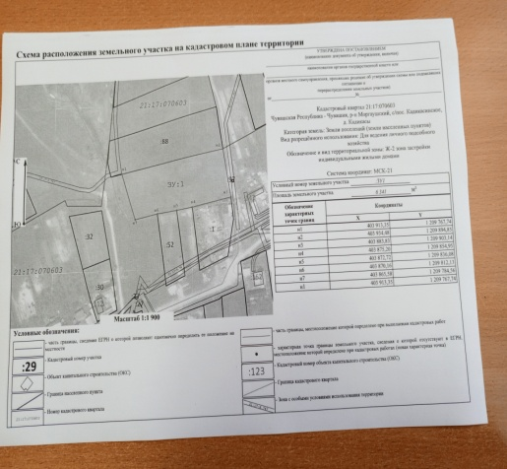

Документы лота
IMG_20230328_104639_391.jpg
4.71 Мб28.03.2023
Схема расположения земельного участка
Бланк заявления КФХ.doc
32.50 Кб28.03.2023
Документация лота

Лот 10
земельный участок

Основная информация
Предмет торгов (наименование лота)
земельный участок
Информация о праве граждан или крестьянских (фермерских) хозяйств, заинтересованных в предоставлении земельного участка, подавать заявления о намерении участвовать в аукционе по продаже земельного участка или аукционе на право заключения договора аренды земельного участка
Описание лота
земельный участок
Субъект местонахождения имущества
Чувашская Республика
Местонахождение имущества
Чувашская Республика -Чувашия, Моргаушский р-н, Кадикасинское с/пос. д.Шомиково
Категория объекта
Земли населенных пунктов
Форма собственности
Иная собственность
Цель предоставления земельного участка
для ведения личного подсобного хозяйства
Адрес и время приема граждан для ознакомления со схемой расположения земельного участка, в соответствии с которой предстоит образовать земельный участок, если данная схема представлена на бумажном носителе
в рабочие дни четверг, пятница с 8:30 до 12:00 часов по адресу: Чувашская Республика, Моргаушский район, с. Моргауши, ул. Мира, д. 6, каб 313

Характеристики
Кадастровый номер земельного участка
21:17:070505:00
Площадь земельного участка
2 577 м²
Вид разрешённого использования земельного участка
Для ведения личного подсобного хозяйства (приусадебный земельный участок)
Регистрационный номер ЕГРОКН
-

Информация о сведениях из единых государственных реестров
Единый государственный реестр объектов культурного наследия (памятников истории и культуры) народов Российской Федерации
—

Изображения лота
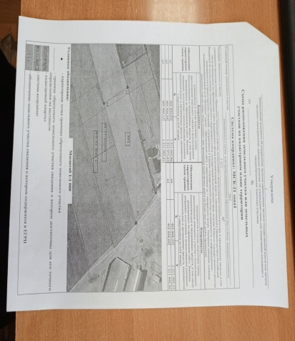

Документы лота
IMG_20230328_104719_670.jpg
4.79 Мб28.03.2023
Схема расположения земельного участка
Бланк заявления КФХ.doc
32.50 Кб28.03.2023
Документация лота

Условия проведения процедуры
Дата и время начала приема заявлений
29.03.2023 00:00 (МСК)
Дата и время окончания приема заявлений
27.04.2023 00:00 (МСК)
Адрес и способ подачи заявлений
При личном обращении заявителя или уполномоченного им лица и принимаются Межрайонным Моргаушским обособленным подразделением Моргауш-го, Алик-го и Красноарм-го районов автон-го учреждения “МФЦ по предоставлению госуд-ных муниц-ных услуг” по адресу:429530, Чув. Респ., Моргаушский р-н, с.Моргауши, ул.Мира, д.6, помещение 12. Режим работы: Понедельник-пятница с 08:00 до 17:00 час., без перерыва на обед. Суббота с 08:00 до 15:00 час., обед. перерыв с 12:00 до 13:00 ч. или по эл. почте morgau@cap.ru

Учредитель: Собрание депутатов Моргаушского муниципального округа  (Газета учреждена решением  Собрания депутатов №С-8/3 от 19.12.2022 г.)  Издается с 01 января 2023 года | Главный редактор –  А.В. Краснов (62-3-33)  Зам. главного редактора –  Л.Ю. Тарасова (62-3-64) | Тираж издания  Бесплатно  Подписано в печать  27.03.2023 | Адрес редакции:  ул. Мира, д. 6, с. Моргауши, Моргаушский район,  Чувашская Республика, 429530  Факс: 8(83541) 62-1-64  Эл. почта: morgau@cap.ru

